🌟 THÁNG 10 SÔI NỔI – TUỔI TRẺ CHI ĐOÀN CHUNG TAY HÀNH ĐỘNG 🌟
Với tinh thần xung kích – trách nhiệm – sáng tạo của tuổi trẻ, trong tháng 10, Chi đoàn nhà trường đã tích cực phối hợp cùng Ban Giám hiệu, Công đoàn và Liên đội tổ chức nhiều hoạt động ý nghĩa, thiết thực, góp phần thực hiện hiệu quả nhiệm vụ năm học.
🎈 Đồng hành cùng Đại hội Chi đội – Đại hội Liên đội
Chi đoàn nhà trường đã tích cực hỗ trợ Liên đội tổ chức thành công Đại hội Chi đội và Đại hội Liên đội theo đúng Điều lệ Đội TNTP Hồ Chí Minh. Thông qua các đại hội, đội viên được rèn luyện kỹ năng, phát huy tinh thần tự quản, trách nhiệm; đồng thời tạo môi trường để phát hiện, bồi dưỡng những đội viên tiêu biểu – nguồn kế cận cho công tác Đoàn trong tương lai.
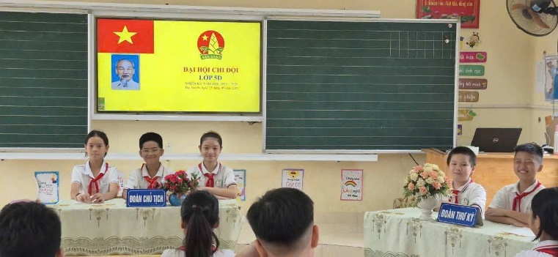 | 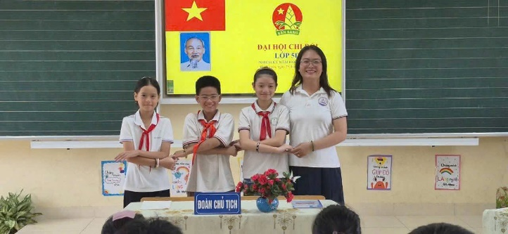
📋 Tham gia Hội nghị cán bộ, công nhân viên chức
Đoàn viên thanh niên tham gia đầy đủ, nghiêm túc Hội nghị cán bộ, công nhân viên chức; phát huy tinh thần dân chủ, trách nhiệm, đóng góp ý kiến xây dựng nhà trường đoàn kết, vững mạnh, hoàn thành tốt các chỉ tiêu năm học.
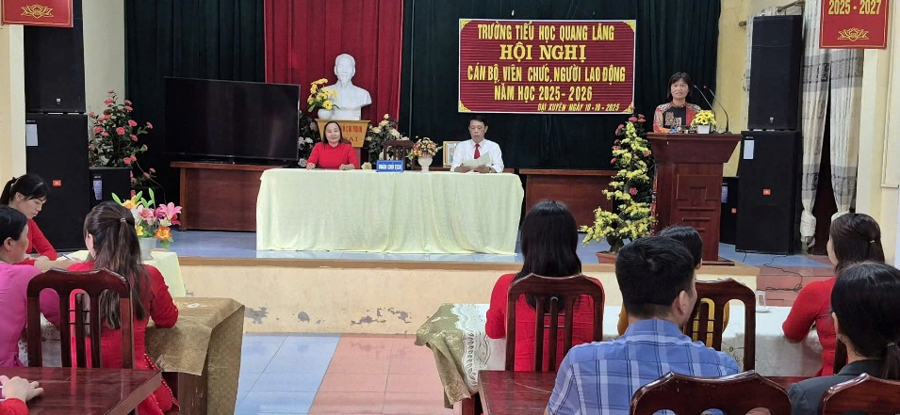
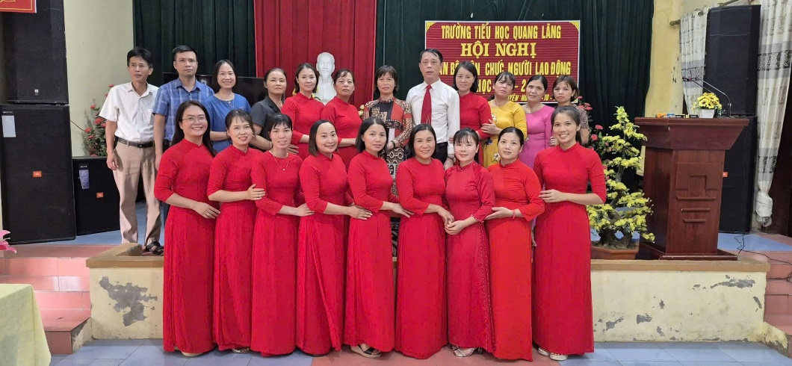
❤️ Lan tỏa yêu thương – Kết nối nhân ái
Phát huy truyền thống tốt đẹp “tương thân tương ái”, “lá lành đùm lá rách”, Chi đoàn nhà trường đã tích cực tuyên truyền, vận động đoàn viên, đội viên và học sinh ủng hộ đồng bào bị ảnh hưởng bởi mưa lũ kéo dài tại xã Vũ Muộn, huyện Bạch Thông, tỉnh Bắc Kạn. Những phần quà tuy nhỏ nhưng chứa đựng tình cảm, sự sẻ chia và tinh thần trách nhiệm với cộng đồng.
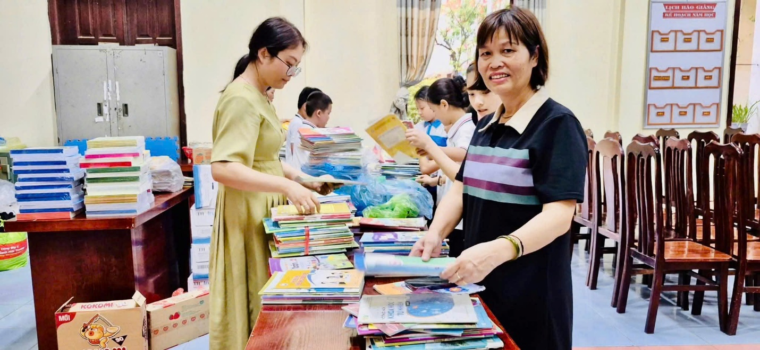
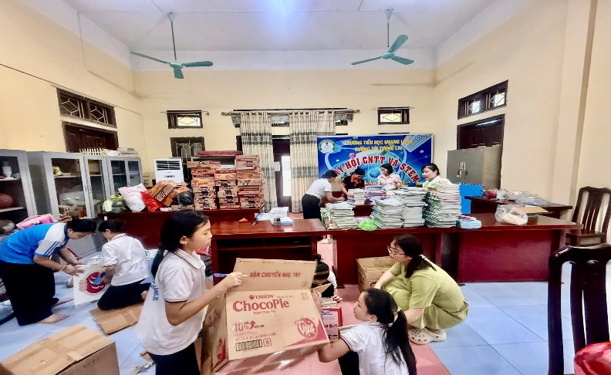 | 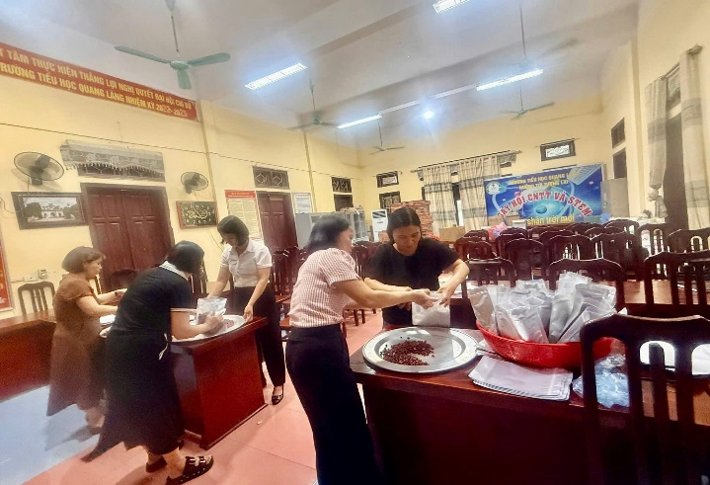

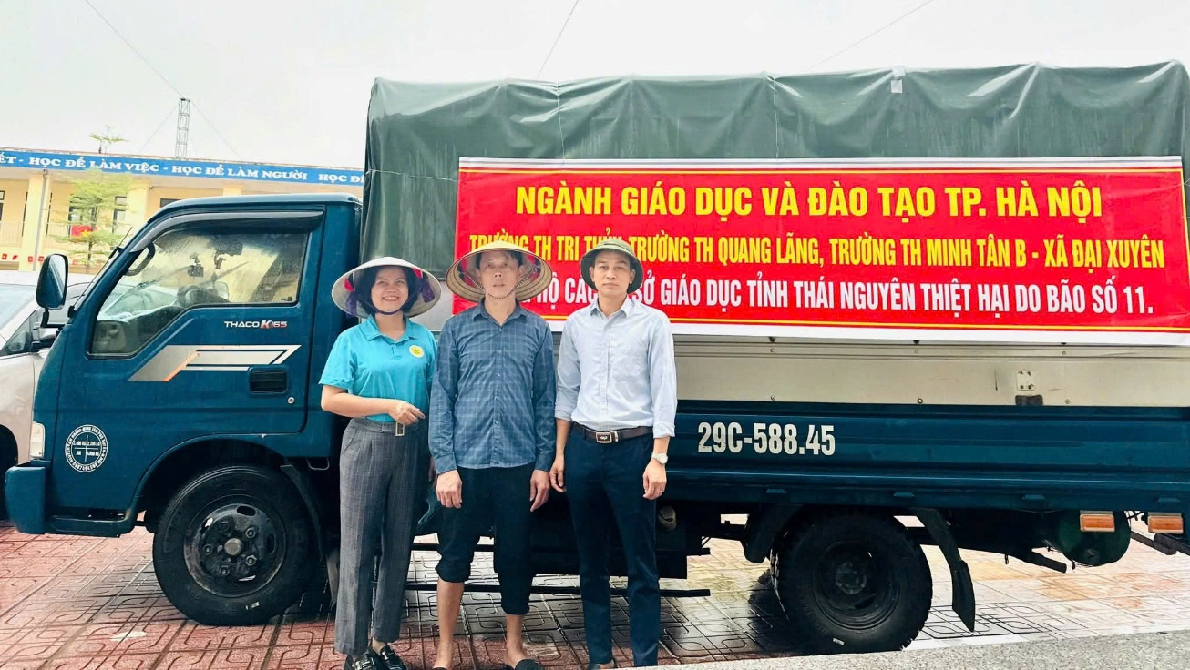
📚 Phát huy vai trò đoàn viên trong sinh hoạt chuyên môn
Đoàn viên thanh niên luôn gương mẫu, đi đầu trong các hoạt động sinh hoạt chuyên môn, dự giờ, trao đổi và chia sẻ kinh nghiệm dạy học; tích cực tự học, tự bồi dưỡng nhằm nâng cao năng lực nghề nghiệp, góp phần nâng cao chất lượng giáo dục của nhà trường.
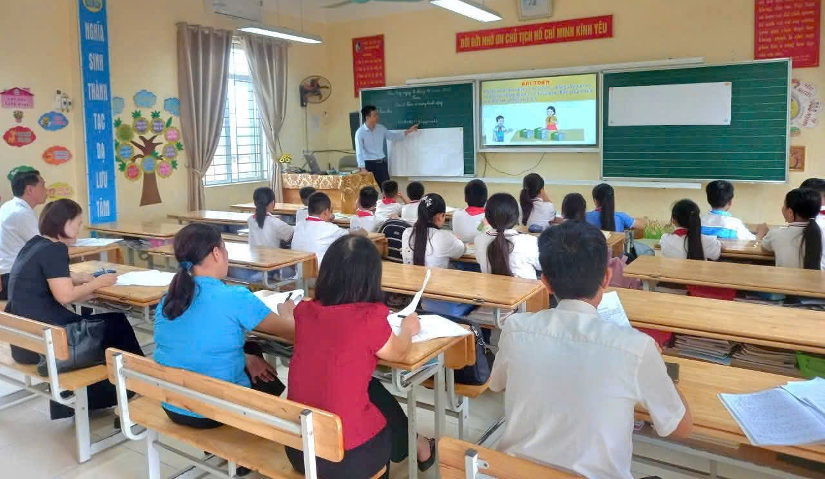
Tiết Toán - lớp 4 của Thầy giáo Nguyễn Văn Diện
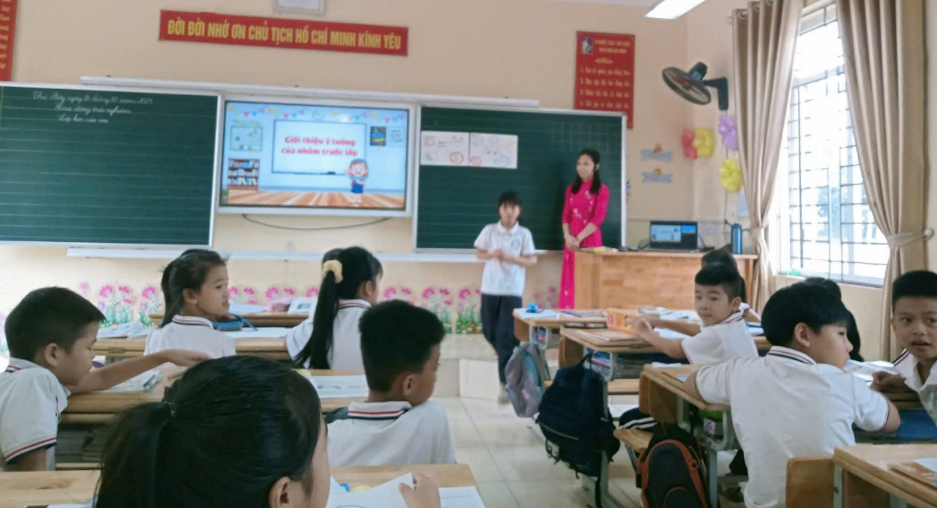
Tiết Hoạt động trải nghiệm – Lớp 3 – Cô giáo Hoàng Hải Dương 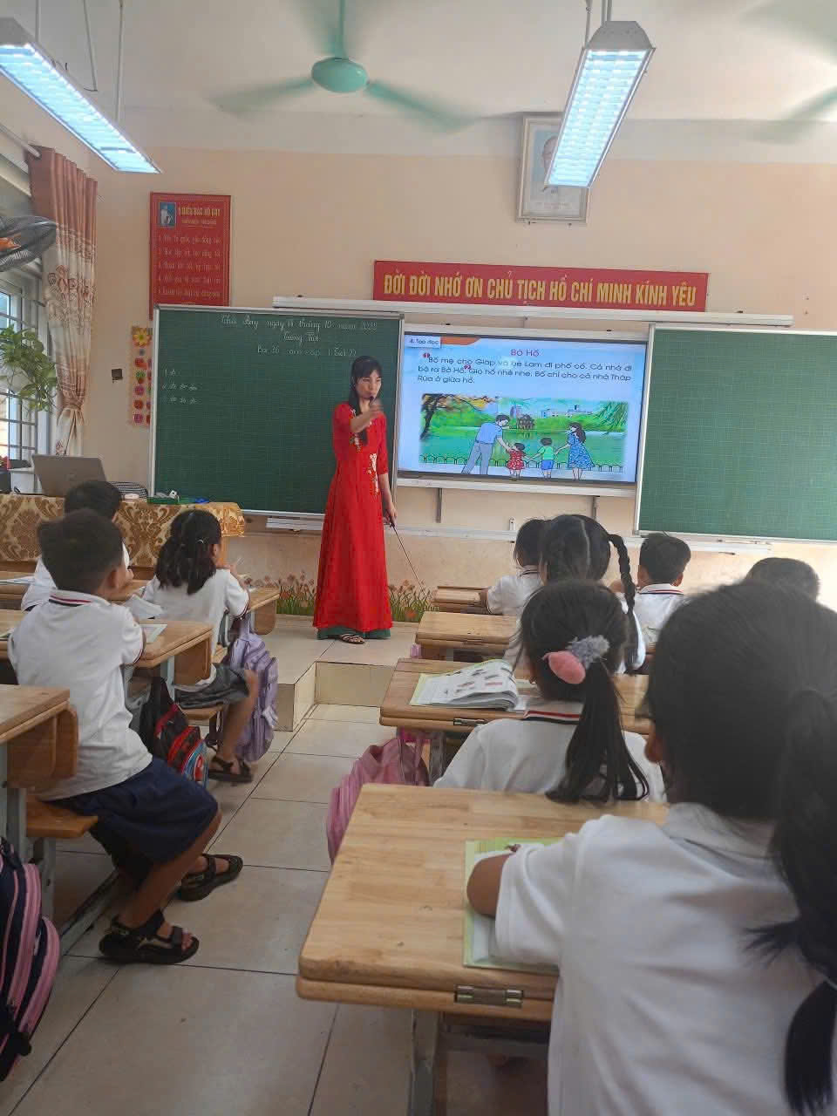
Tiết Tiếng Việt 1 – Cô giáo Trịnh Thị Thu Hoa
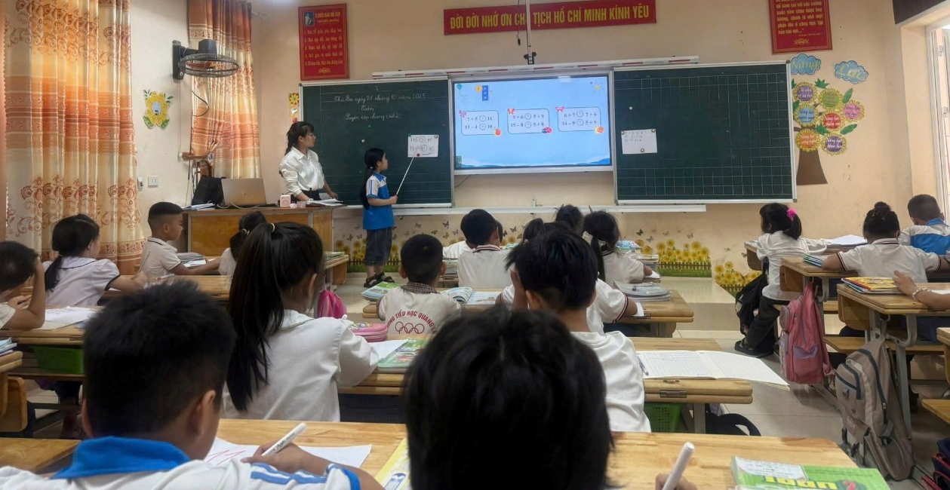
Tiết Toán 2 – Cô giáo Nguyễn Thị Phượng
🌷 Chào mừng Ngày Phụ nữ Việt Nam 20/10
Nhân dịp kỷ niệm Ngày Phụ nữ Việt Nam 20/10, Chi đoàn tích cực tham gia các hoạt động chào mừng, thể hiện sự quan tâm, tri ân đối với nữ cán bộ, giáo viên, nhân viên – những người luôn tận tâm, trách nhiệm và giàu yêu thương trong sự nghiệp trồng người.
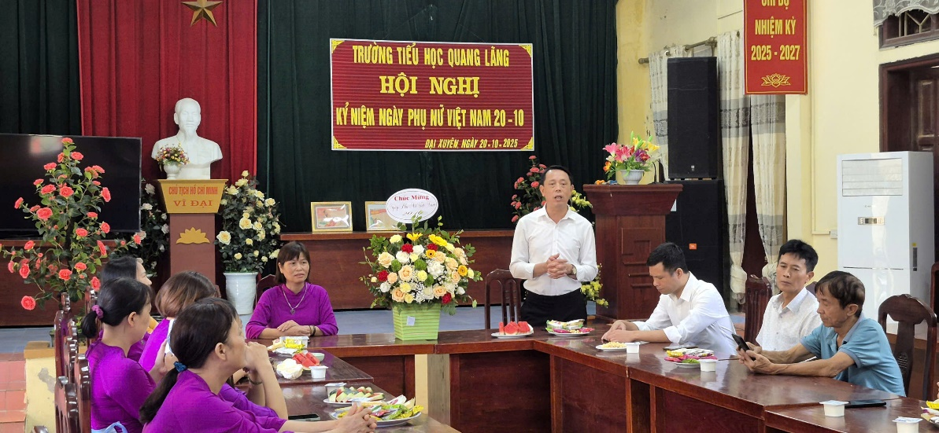
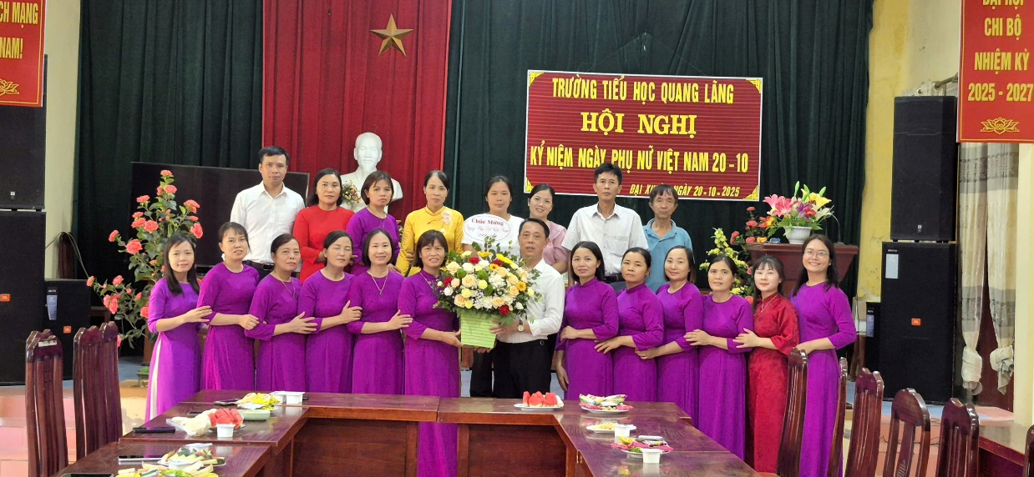
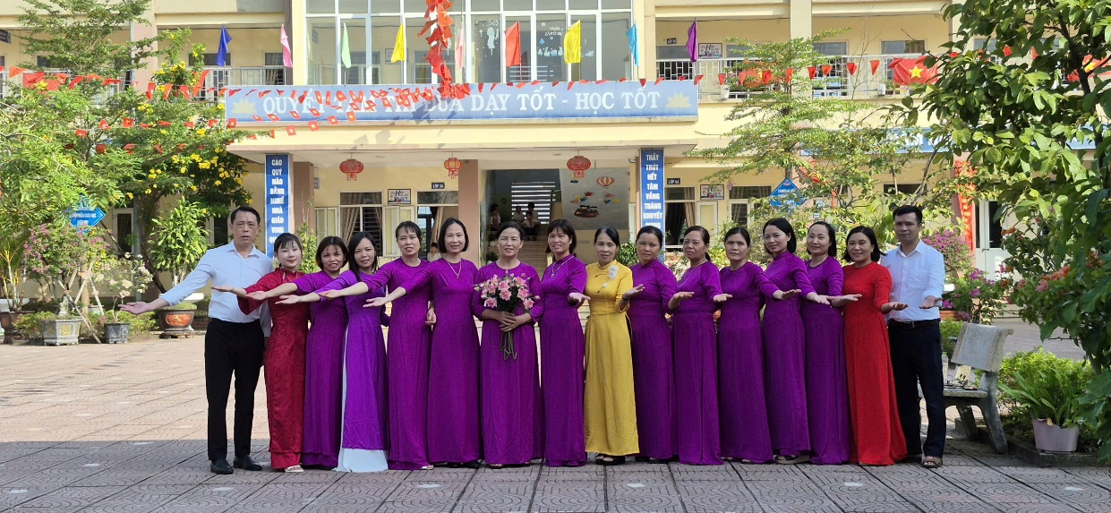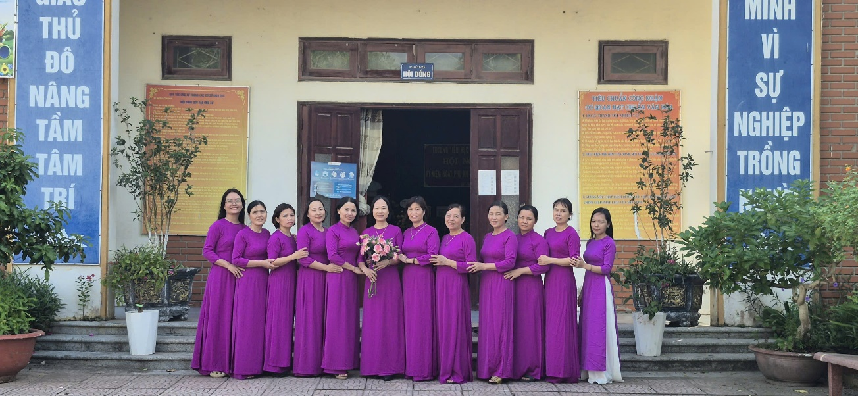
✨ Tháng 10 khép lại với nhiều dấu ấn ý nghĩa. Tuổi trẻ Chi đoàn nhà trường sẽ tiếp tục phát huy tinh thần xung kích, sáng tạo, góp phần xây dựng môi trường giáo dục thân thiện, nhân văn và hoàn thành thắng lợi nhiệm vụ năm học.

